Отчёт о проведении Недели читательской грамотности
05.11 -11.11.2025г.
В МБОУ «СОШ № 1» г.Бахчисарай с 5 по 11 ноября 2025 г. прошла Неделя читательской грамотности. Педагогами были поставлены следующие цели : повысить уровень мотивации к изучению литературы и способствовать повышению образовательного уровня, а также развивать креативное мышление учащихся; привить любовь к чтению, к книгам, пробудить интерес к учебному предмету; углубить и расширить знания, получаемые на уроках, развивать интерес к глубокому изучению литературы, как на уроках, так и во внеурочное время.
Для достижения цели были поставлены следующие задачи:
• вовлечь обучающихся в самостоятельную метапредметную деятельность;
• повысить мотивацию к изучаемым учебным дисциплинам;
• сформировать банк заданий для повышения уровня читательской грамотности.
В декаде приняли участие не только обучающиеся 5 – 11 классов, но и учителя школы. Все запланированные мероприятия были реализованы.
6.11.25 года в рамках недели Читательской грамотности учителем Сеитибрагимовой Л.С. в 5-А классе было проведено внеклассное мероприятие на тему «В гостях у чая».
Чай - один из самых древних напитков, известных человечеству. Именно с чашечки ароматного чая многие из нас начинают свой день. Чай — это прекрасный, полезный напиток, который утоляет жажду, снимает усталость, придает бодрость, поднимает настроение. Для многих народов он так же необходим и ничем не заменим, как и хлеб. Сам чай имеет самые разнообразные виды, у него богатая история.
В начале мероприятия ребята увлеченно слушали рассказ об истории чая. Затем дети познакомились с традициями чаепития в разных странах, узнали об атрибутах чайной церемонии, о разных видах чая, а затем приняли участие в викторине «Узнай героя» и проверили свою смекалку.
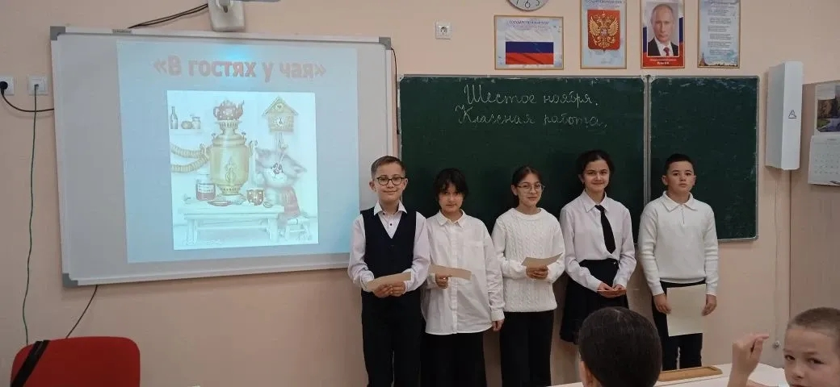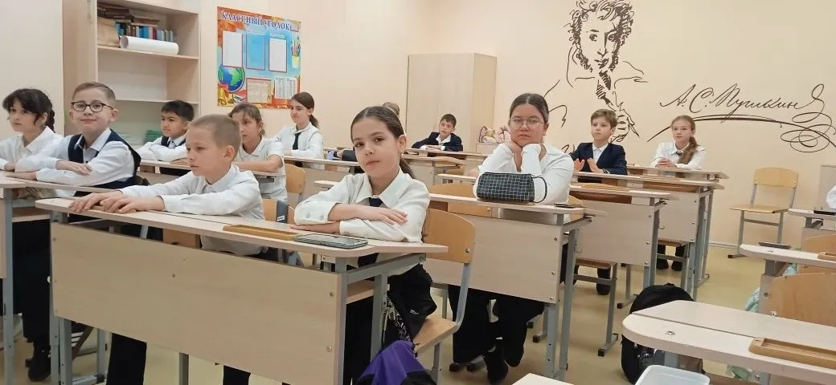
6 ноября 2025 года в рамках недели «Функциональной грамотности» в 9-А классе состоялся урок развития читательской грамотности. Тема урока «Секреты чая. Смысловой и лингвистический анализ текста».
На уроке учащиеся работали с текстом «Секреты чая», из которого они узнали интересные факты о чае и его пути в Россию. После прочтения текста ребята выполняли задания, направленные на поиск и извлечение нужной информации. Дети определили главную мысль текста и выбрали верные и ложные утверждения.
Затем ученикам было предложено посмотреть иллюстрации, посвящённые истории Великого чайного пути. После просмотра иллюстраций дети отвечали на вопросы.
В завершение занятия учащиеся составили синквейн и вспомнили пословицы, поговорки и выражения, связанные с чаем и чаепитием.
Учитель Михалёва С.А.
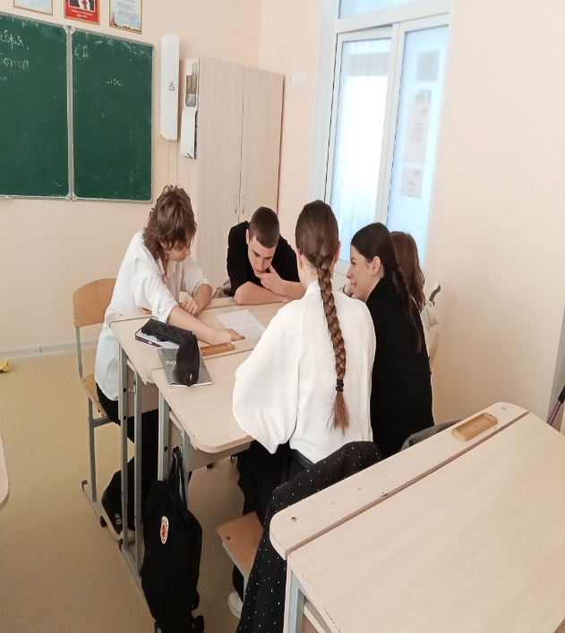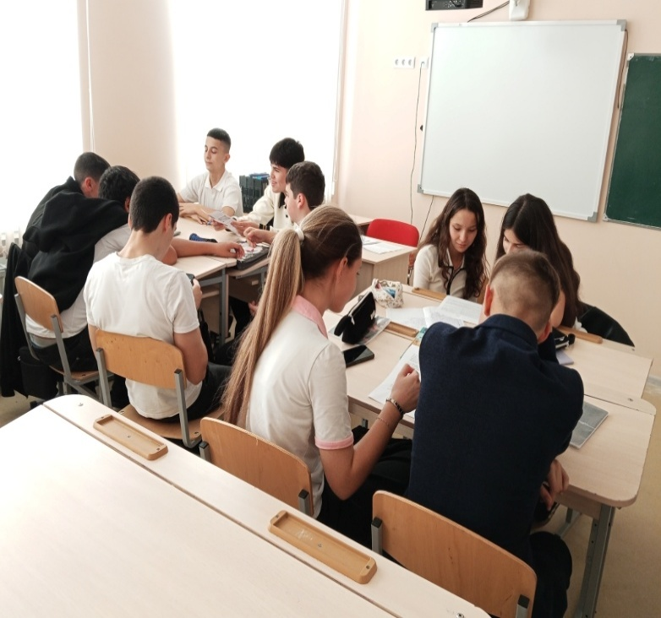

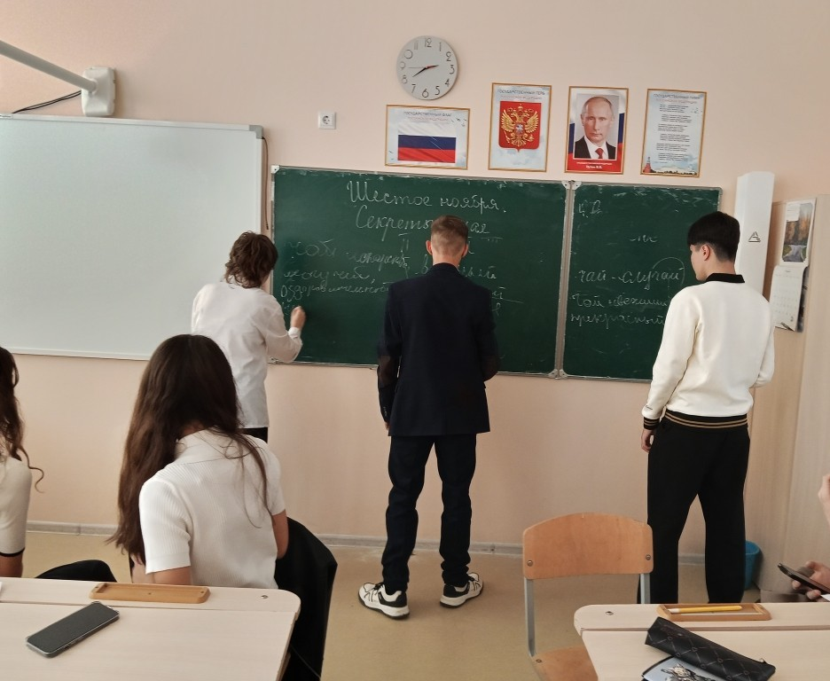
Учителем Шиловой А.Г. 06.11.25 в 6-В проведен урок развития читательской грамотности «Секреты чая. Смысловой и лингвистический анализ текста».
Учащимся были предложены всевозможные задания, связанные с пониманием текста:
1) нахождение и извлечение информации:
2) понимание смысловой структуры текста, формулирование выводов;
3) оценивание содержания текста и понимание назначения его структурных элементов;
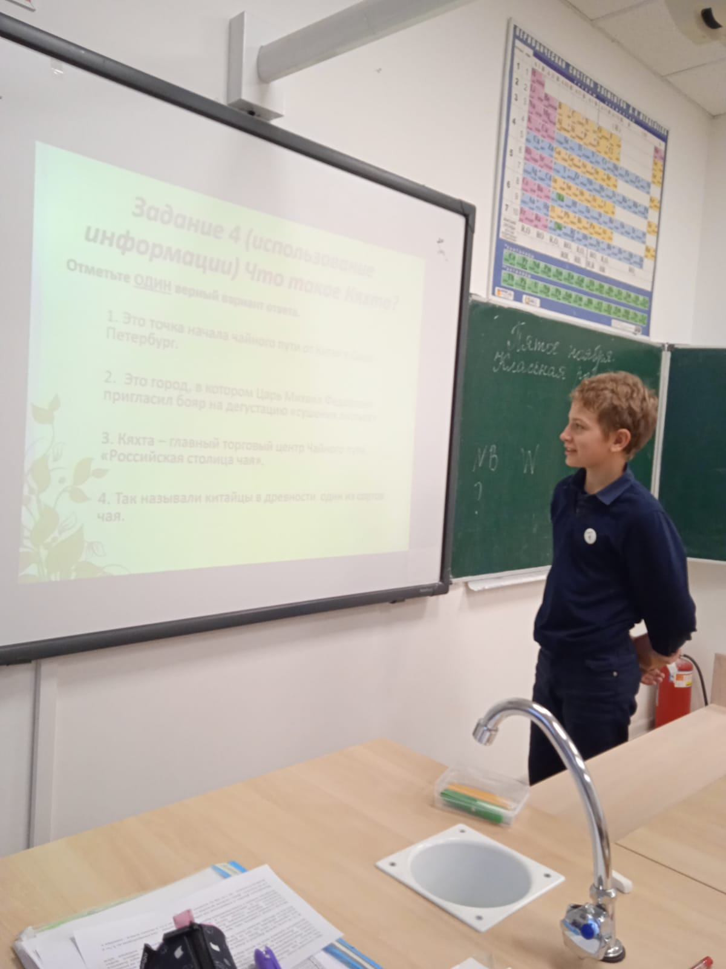
4) использование информации из текста.
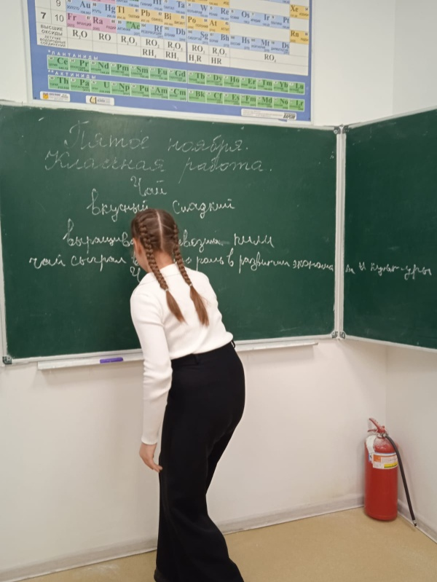

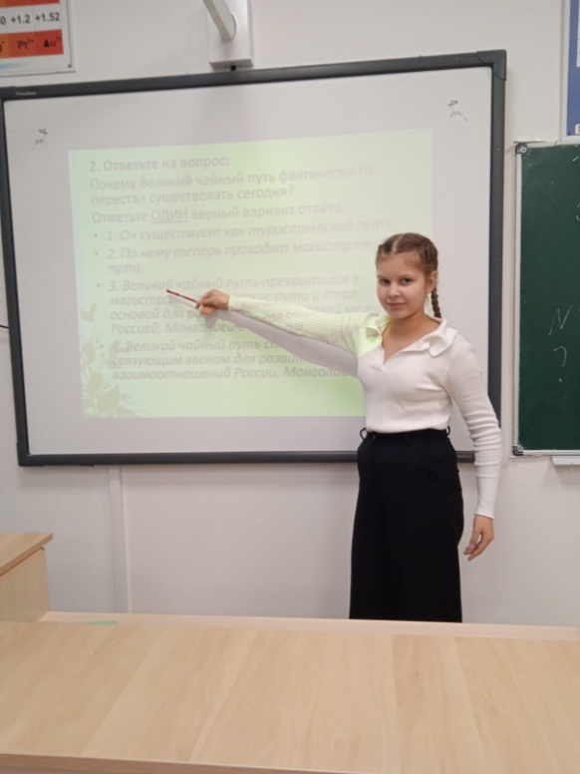
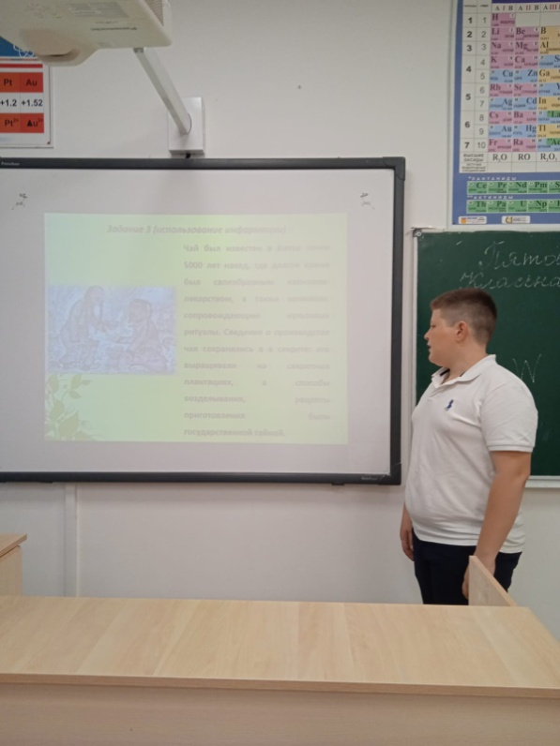

Активность проявили: Акишев З., Барышников В., Куртмеметова М., Лебеденко М., Лиськов М., Мирошникова Д., Никонов К., Сушко А., Талятова А.
В 9-В классе проведено учителем Шиловой А.Г. мероприятие «Урок развития читательской грамотности «Секреты чая. Смысловой и лингвистический анализ текста».
Активность проявили: Бирюков М., Бирюков Н., Лесли Н., Лях И., Умеров Р., Тюрин К., Эмруллаева А.
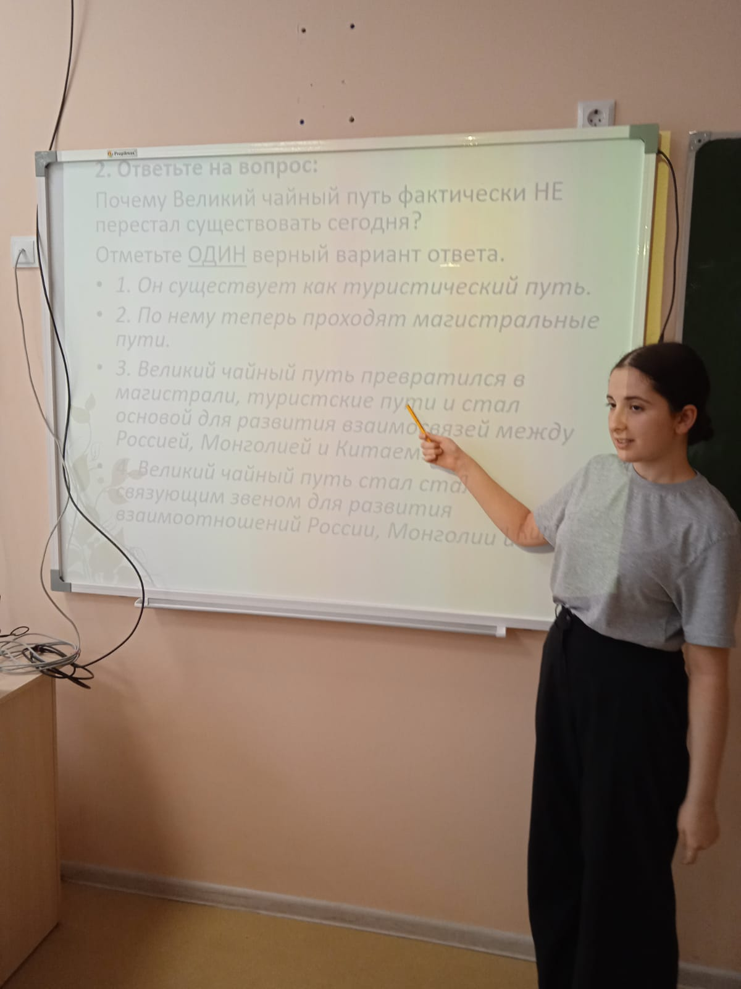

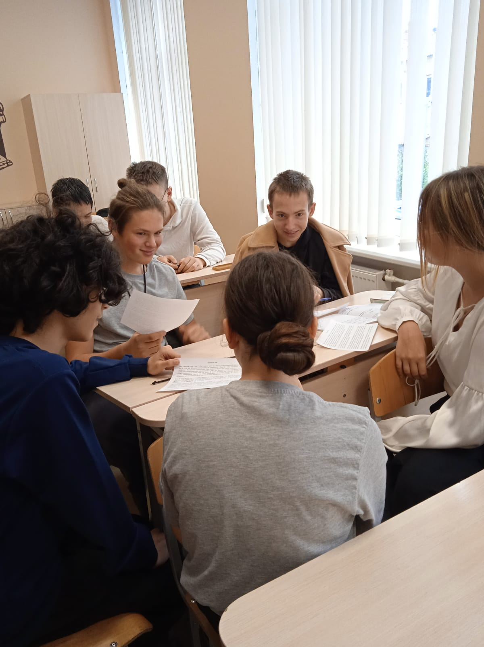

В рамках недели читательской грамотности учителем русского языка и литературы Михалёвой С.А. была проведена 07.11.2025 с уч-ся 6-Б литературная викторина «Своя игра». Дети отвечали на вопросы, работали с текстами, искали ответы на проблемные вопросы, разгадывали ребусы и шарады, складывали сказочные пазлы. Уч-ся разделились на две игровые команды, назначили капитанов и придумали название своей команде. Командам были разъяснены правила интеллектуальной игры.Игра состояла из четырёх туров. Учащиеся активно угадывали произведения и их героев, фамилии писателей.Участвуя в конкурсах, ребята продемонстрировали отличные знания по литературе. Особенно понравилось разгадывать ребусы, шарады, анаграммы.
Дети играли дружно, активно. В кабинете царила веселая атмосфера, все поставленные цели были достигнуты в полном объеме. Участники игры доказали, что они любят и дружат с книгами.

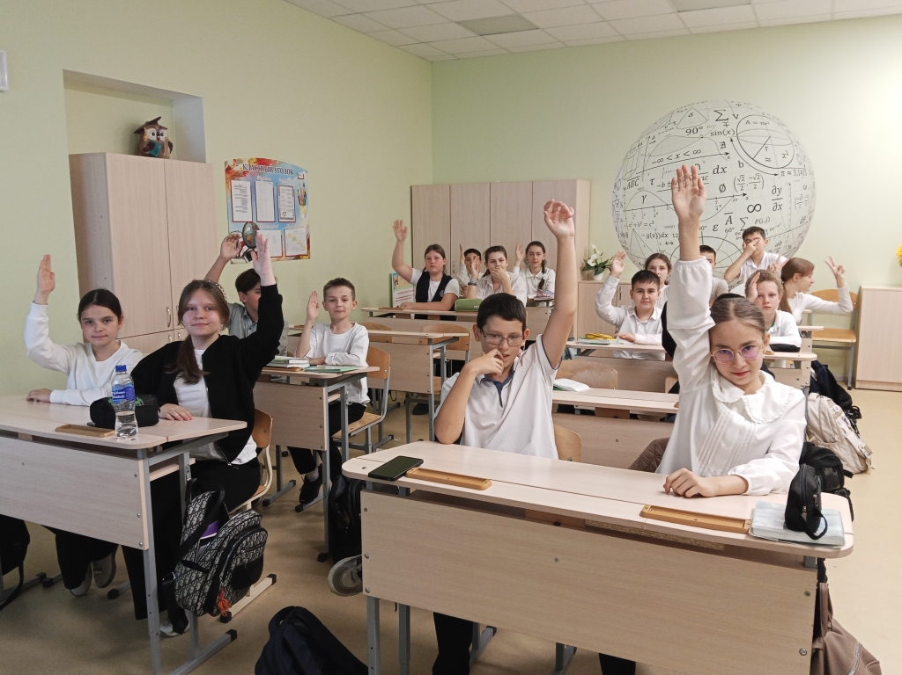

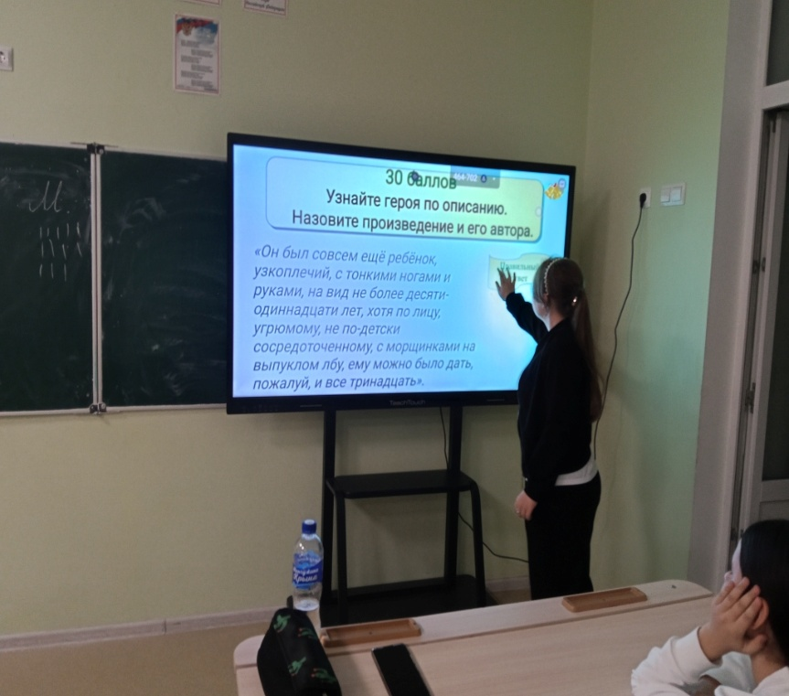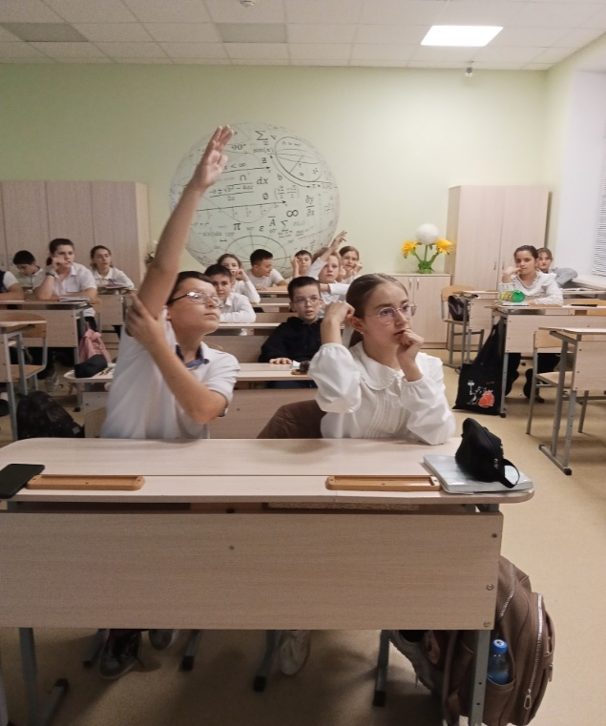
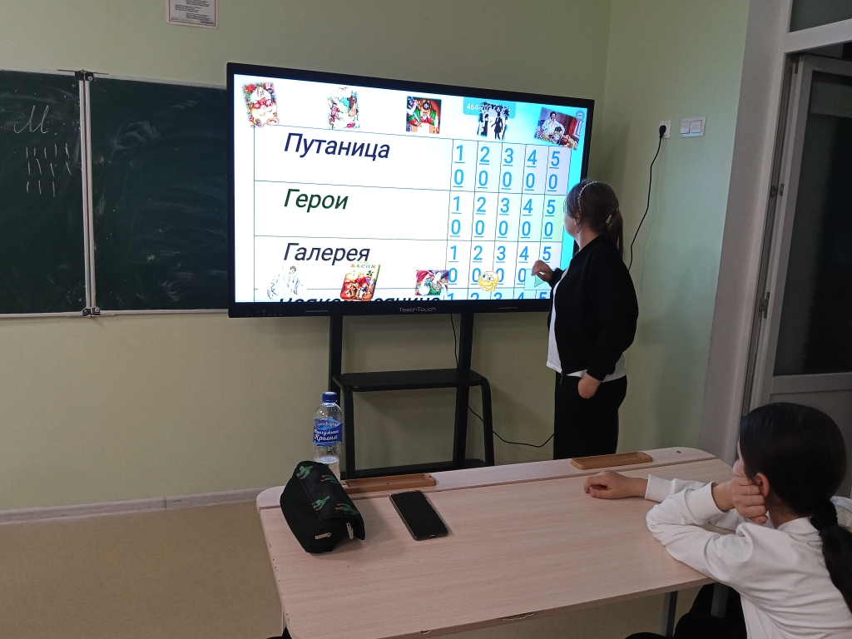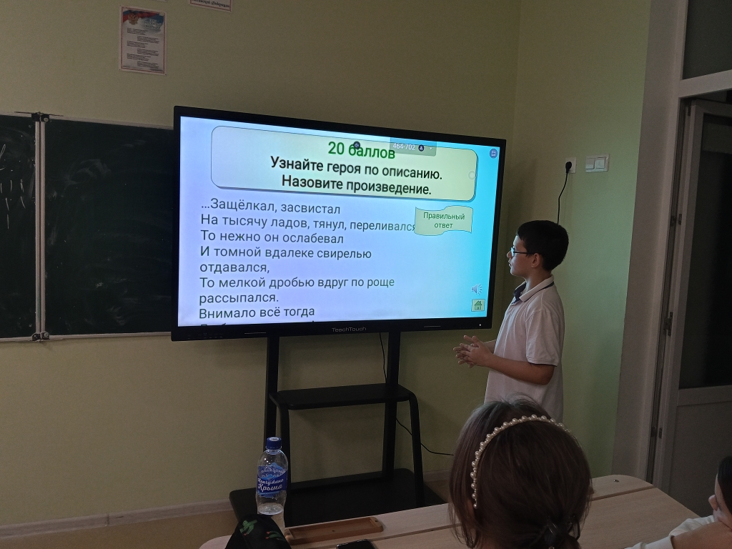

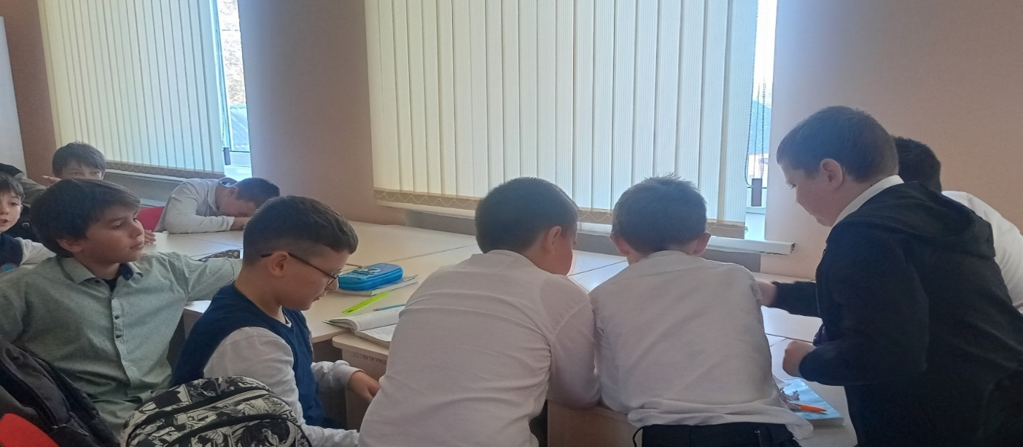
Куртмеметова Медине, Сеитибрагимова Мавиле, Бекташ А. приняли участие в конкурсе рисунков.
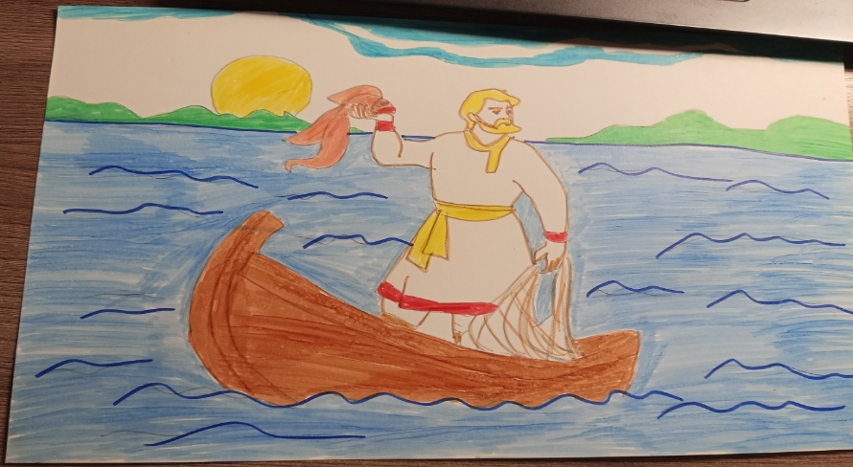

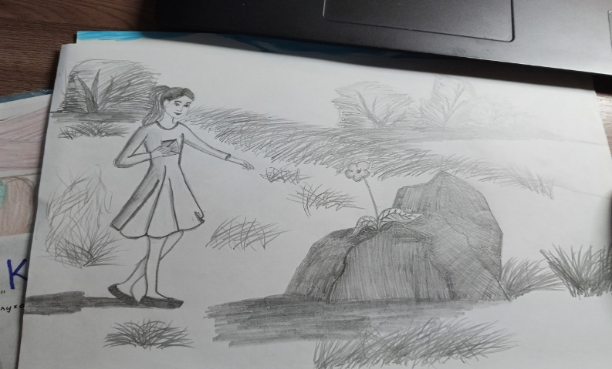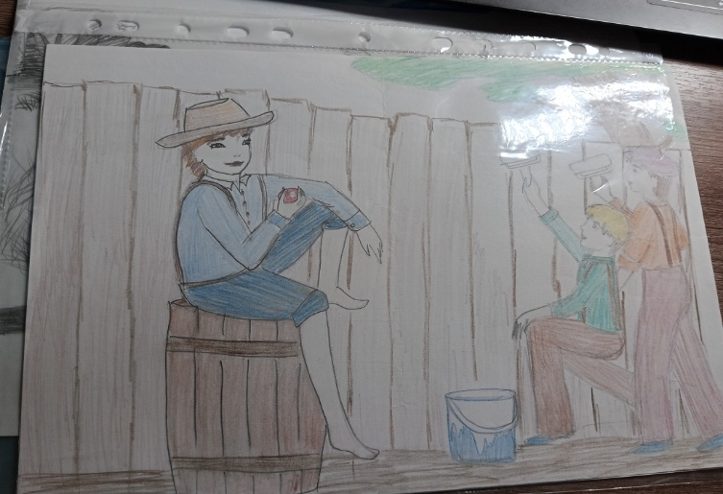
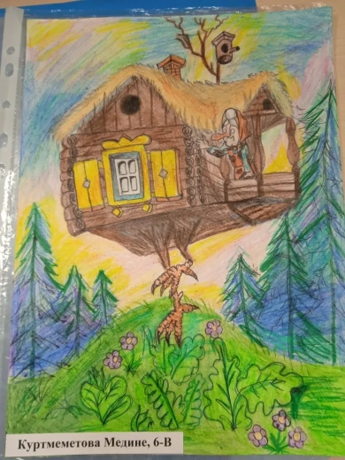

06.11.25 в рамках Недели читательской грамотности в 8-А и 8-Б классах учителем Прудниковой С.В. был проведен турнир «Своя игра» по роману А.С.Пушкина «Капитанская дочка». Целью мероприятия являлось способствовать формированию читательской грамотности у обучающихся, создать условия для полноценного проявления и развития читательской грамотности. В ходе занятия команды выполнили задания на проверку читательских умений находить и извлекать информацию, задания на проверку читательских умений интегрировать и интерпретировать информацию.

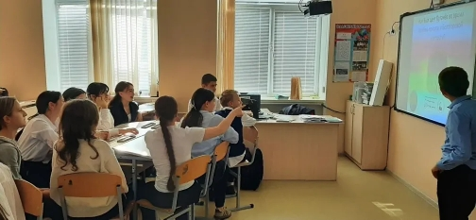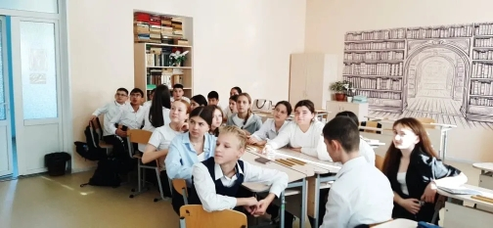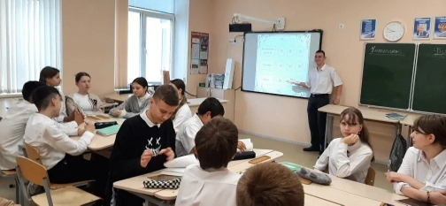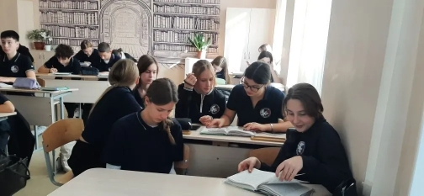

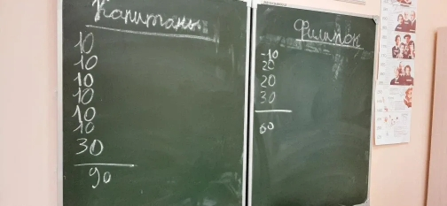

7 ноября с целью подготовки девятиклассников к написанию сочинения-рассуждения (ОГЭ) была организована работа с текстом Ю.Бондарева. Навыки работы с текстом способствуют развитию читательской грамотности.
10.11.25 в 9-х классах прошла игра-турнир «В гостях у знаков препинания». Урок был посвящен формированию читательской грамотности через обогащение читательского опыта и умения работать с текстом. В ходе работы ученики выполняли разнообразные задания: анализировали текст, искали в нем ответы на вопросы, а также выбирали необходимую информацию. Урок был очень интересный и содержательный!
Ребята с удовольствием выполняли предложенные задания!
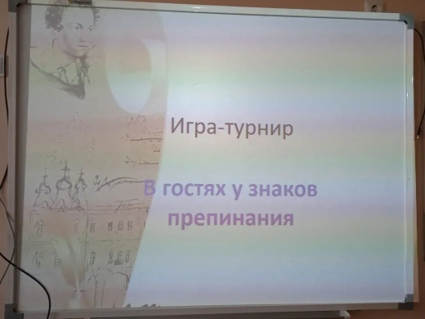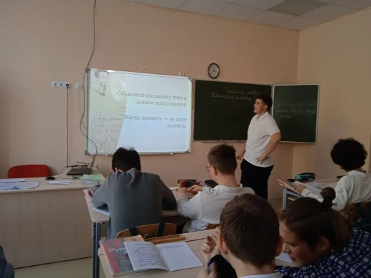
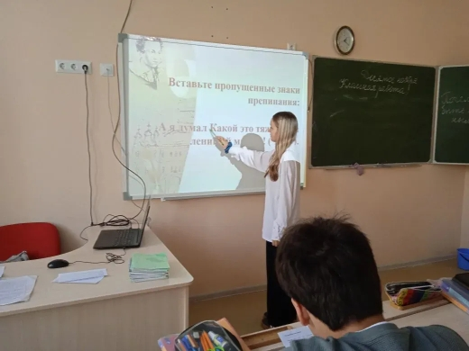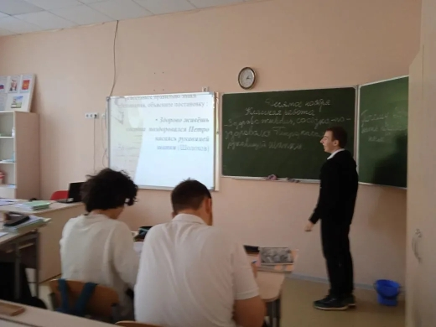

10.11.25 учащиеся 9-А класса и 11 –А класса приняли участие в тестировании, проводимым ФГ на платформе http://demo.mcko.ru/test//. Ребятам надо было пройти тестирование по блокам. Каждый блок включал текст, в котором была представлена некоторая ситуация, и от 5 до 11 вопросов различной трудности. Задания были близки к реальным проблемным ситуациям. Для решения проблемы необходима была сформированнность общеучебных интеллектуальных речемыслительных умений.
По результатам проведения недели читательской грамотности можно сделать следующие выводы:
-план Недели читательской грамотности, русского языка и литературы был выполнен. Мероприятия прошли на высоком методическом и воспитательном уровне и помогли обучающимся проявить и развить общеязыковые, интеллектуальные и познавательные способности, расширить эрудицию и общеобразовательный кругозор. Учителя и обучающиеся отнеслись ответственно и творчески к подготовке и проведению Недели, продемонстрировали творческую активность и желание обучающихся дополнительно заниматься русским языком и литературой.
- Михалёва С.А., Шилова А.Г., Сеитибрагимова Л.С., Прудникова С.В. приняли активное участие во всех мероприятиях, проводимых в рамках недели;
-Все учителя в ходе проведения недели читательской грамотности проявили хорошие организаторские способности, создали творческую атмосферу;
-Учащиеся 5-А, 6,8, 9,11 классов приняли активное участие в проведении мероприятий.
Таким образом, Неделя читательской грамотности- это прекрасная возможность выявить одаренных детей, разработать перспективный план работы со школьниками, которые обладают творческими способностями, стремятся к углубленному изучению определенной учебной дисциплины.

